**SVEUČILIŠTE JOSIPA JURJA STROSSMAYERA U OSIJEKU ELEKTROTEHNIČKI FAKULTET**

**Stručni studij**

**WEB APLIKACIJA ZA DOSTAVU PAKETA – KLIJENTSKI DIO**

**Završni rad**

**Josip Tisaj**

**Osijek, 2017.**

**SADRŽAJ**

1. UVOD 1

1.1 Opis zadatka 1

2. OPIS SUSTAVA 2

2.1 Ispitivanje sustava 2

3. TEHNOLOGIJE 4

3.1 HTML 4

3.2 CSS 5

3.3 BOOTSTRAP 6

4. STRUKTURA 8

4.1 Uvod u aplikaciju 8

4.2 Registracija na sustav 9

4.3 Prijava u sustav 10

4.4 Odjava iz sustava 11

4.5 Obrazac za slanje paketa 12

4.6 Uvid u aktivnosti korisnika 14

4.7 Administracija sustava 15

4.8 Kutak za vozače 17

4. ZAKLJUČAK 19

LITERATURA 20

SAŽETAK 21

ABSTRACT 22

ŽIVOTOPIS 23

PRILOZI 24

# **UVOD**

U ovom će završnom radu biti objašnjen rad i funkcionalnost projekta (Web aplikacija za dostavu paketa – klijentski dio) te načini i metode koje su bile primijenjene za izradu završnog rada (npr. programski jezici te ostale tehnologije koje se koriste za izradu web stranica). Izradit će se dio sustava koji će omogućiti registriranim korisnicima slanje paketa te pregled svojih narudžbi. Osim toga, biti će izrađen dio za dostavljače paketa koji će moći vidjeti svoje narudžbe koje trebaju dostaviti.

U završnom će radu biti napisano i objašnjeno po poglavljima svaki dio aplikacije za jednostavnije korištenje. Također, bit će objašnjeno potrebno znanje i vještine koje su bile potrebne da aplikacija bude u funkciji. Testirati i opisati rad cijelog sustava.

U poglavlju ispod opisan je zadatak kojeg je potrebno ispuniti za potpunu funkcionalnost aplikacije.

## **Opis zadatka**

U zadatku je potrebno opisati način slanja i dostave paketa koja podržava rad web aplikacije za slanje paketa registriranim korisnicima. Potrebno je opisati svaku razinu aplikacije, a to su poslužiteljski i klijentski dio.

Zadatci koji su postavljeni za opis rada aplikacije su:

1. Opisati način dostave paketa
2. Registracija u sustav
3. Omogućiti registriranim korisnicima slanje paketa
4. Izraditi korisničko sučelje i obrasce potrebne za rad aplikacije
5. Testirati rad čitavog sustava
6. Spojiti klijentski dio i poslužiteljski dio u jednu cjelinu

U idućim poglavljima objasnit će se postupci izrade njegove pripreme.

Završni je rad rađen u suradnji s kolegom Lukom Roguljićem. Kolega Roguljić je izrađivao poslužiteljski dio.

# **OPIS SUSTAVA**

Sustav dostave paketa u aplikaciji razrađen je tako da se osoba, koja želi iskoristiti usluge dostave paketa, registrira u sustav za dostavu paketa. Nakon što se kreirao korisnički račun te se prijavi u sustav sa svojim korisničkim imenom i zaporkom, korisnik ima mogućnost korištenja aplikacije za svoje potrebe. Aplikacija pruža korisniku popunjavanje obrazaca u kojima se traže podatci pošiljatelja i primatelja paketa. Osoba koja ima korisnički račun može pratiti povijest svojih poslanih paketa, također ima opcija gdje vozač može pratiti povijesne podatke. Kod usluge naručivanja paketa postoji nekoliko čimbenika o kojima ovisi cijena dostave paketa. Neki od čimbenika su prioritet dostave gdje postoji padajući izbornik s opcijama „Da“ ili „Ne“. Kada korisnik odabere da prioritet dostave bude „Da“ s time je i cijena dostave veća, ali i dostava paketa bude unutar 24 sata za lokalno područje u krugu od 200 kilometara, a u roku o 48 sati za područje cijele države. Drugi čimbenik o kojemu ovisi cijena dostave paketa je i veličina paketa. Za veličinu paketa postoji („sm-mala, md-srednja, lg-velika, xl-extra velika“). Kada korisnik uspješno napravi narudžbu paketa, izračuna mu se cijena dostave paketa u HRK (Hrvatska kuna). Sve narudžbe koje se naprave, upisuju se u bazu podataka. Administratori baze podataka imaju uvid u sve narudžbe koje korisnici naprave te ih mogu prepravljati ili mijenjati, ali i uspješno održavati i popravljati pogrješke na bazi podataka što bi smanjilo pogrješke i nesuglasice oko aplikacije.

## **2.1 Ispitivanje sustava**

Ispitivanje funkcionalnosti sustava se provodilo usporedno s izgradnjom sustava tako da bi se što ranije uočile pogrješke u sustavu koje bi se odmah ispravljale. Prvi ispit sustava bio je izrađivanje stranica za prijavu i registraciju te provjera jesu li stranice responzivne i jesu li sve margine namještene pravilno. Drugi ispit sustava sadrži ispitivanje rada obrazaca za slanje paketa, te pravljenje tablica za povijest narudžbi. Treće ispitivanje je bilo testiranje dodatnih funkcionalnosti sustava. Četvrti ispit sustava je ujedno i posljednji u kojem se testira sveobuhvatni sustav s implementiranim korisničkim sučeljem (HTML5, CSS3, Bootstrap RWD radni okvir, JS). Ako je sustav zadovoljio sve potrebe, on je uspješno napravljen, ali nadogradnja sustava i održavanje sustava ne završava na tom mjestu.

Prva faza testiranja:

Izrađen je radnik okvir stranice za prijavu i registraciju. Njihovo stilsko uređivanje te provjera svih parametara (responzivnost,margine). Ispitano je dali gumb „registracija“ upisuje u bazu podataka koja je bila povezana, te prijava s registriranim korisničkim imenom i zaporkom.

Druga faza testiranja:

Izrada obrazaca za slanje paketa te njihovo stilsko uređivanje. Kod obrazaca je traženo da se unesu svi potrebni parametri i da ne smije ništa ostati prazno. Izračun cijene dostave paketa ovisi o određenim parametrima. Napravljena je tablica u kojoj prijavljeni korisnik može pogledati svoju povijest narudžbi s osnovnim parametrima.

Treća faza testiranja:

Treća faza testiranja je bila izrada sučelja za vozače i za administratore, dizajniranje sučelja i provjera funkcionalnosti. Testiranje je prošlo uspješno te je sustav bio pri kraju izrade.

Četvrta faza testiranja:

Posljednja faza testiranja i najvažnija jer se spaja korisničko sučelje i skripte koje su kreirane za funkcionalni rad sustava. Ova je faza imala najviše grešaka zbog nepodudaranja određenih dijelova od strane dizajnera tj. klijentskog dijela i poslužiteljskog dijela te je bilo potrebno provjeravati točnost imena skripti. Nakon ispravaka nejednakosti sustav je funkcionalan i spreman za korištenje.

# **TEHNOLOGIJE**

Tehnologije korištene za izradu web aplikacije za dostavu paketa u klijentskom dijelu su HTML, CSS i Bootstrap radni okvir za responzivni dizajn, a u poslužiteljskom dijelu korišten je skriptni jezik PHP. Klijentska strana služi da bi korisnici vidjeli na svom zaslonu uređaja što klijentska strana nudi.

## **3.1 HTML**

HyperText Markup Language (skraćeno HTML) jezik je koji koristimo za izradu web stranica. HTML jezikom oblikuje se sadržaj i stvaraju se hiperveze dokumenta. HTML je jednostavan za upotrebu i nije teško naučiti koristiti se njime. U web aplikaciji za dostavu paketa sve je izrađeno u HTML dokumentu, a to se može još i nazvati „kostur stranice“. HTML nije programski jezik kao što su Java, C++ i drugi. On služi samo za opis hipertekstualnih dokumenata i pomoću njega ne može se izvršavati nikakav zadatak. HTML ne može vršiti računske operacije, vrtjeti petlje i ispitivati uvjete pa možemo reći da ne može obaviti nikakvu operaciju. Jedina je uloga HTML-a pomoću svojih oznaka kazati web pregledniku kako prikazati podatke na internetskoj stranici (Lukić i Köhler, 2011.). Osnovni građevni element svake stranice su znakovi (engl. *tags*) koji opisuju kako će se nešto prikazati u web pregledniku. Poveznice unutar HTML dokumenata povezuju dokumente u uređenu hijerarhijsku strukturu i time određuju način na koji posjetitelj doživljava sadržaj stranica. Struktura HTML dokumenta se sastoji od par HTML oznaka, također svaki element može imati i svoje atribute s kojim se definira svojstvo toga elementa. S „<html>“ elementom označava se početak HTML dokumenta, svaki put kada ima „<html>“ na kraju treba biti „</html>“. Unutar „<html>“ nalaze se još i „<head>“ te „<body>“ elementi. Unutar „<head>“ elementa postavlja se zaglavlje HTML dokumenta, a u „<body>“ elementu kreira se sadržaj HTML, tj. stranicu koju on reprezentira.

## **3.2 CSS**

CSS (engl. „*Cascading Style Sheets*“) to je stilski jezik pomoću kojega stil definira kako prikazati HTML elemente. Pomoću CSS-a možemo dodavati fontove, boje, margine itd. CSS se može pisati unutar samog HTML dokumenta i možemo ga definirati u posebnom dokumentu. U web aplikaciji za dostavu paketa CSS je napravljen u posebnom dokumentu te je pozvan u HTML dokument.

CSS se još uvijek razvija kao i sve ostale web tehnologije. Trenutno je predložena specifikacija CSS inačica 3. Sve standarde CSS-a i preporuke možete pronaći na stranicama W3 konzorcija. Za stvaranje CSS-a dovoljan je jednostavan program za uređivanje teksta kao što je Notepad, no bolje je koristiti specijalizirane editore koji imaju ugrađene efekte kao što je bojanje teksta i automatsko dovršavanje ključnih riječi, što olakšava izradu. Osim toga, uz njih obično dolaze i popisi ključnih riječi te razne druge napomene, što će dodatno olakšati izradu (Lukić i Köhler, 2011.).

**.naslovna .box {**

**border:** 4px solid #337ab7**;**

**margin-top:** 15%**;**

**padding:** 20px**;** **}**

**.naslovna .box h1 {**

**margin-top:** 0**;**

**margin-bottom:** 20px**;** **}**

**.naslovna .box h2 {**

**margin-top:** 0**;** **}**

**.naslovna .box h2 .btn {**

**margin-left:** 20px**;** **}**

**.naslovna .box .btn-lg {**

**margin-right:** 20px**;** **}**

**.naslovna .box .btn-lg:last-child {**

**margin-right:** 0**;** **}**

**.naslovna .small-box {**

**border:** 2px solid #ddd**;**

**padding:** 10px**;** **}**

*Isječak 3.1* *za uređivanje naslovne stranice u CSS-u*

**.slanje-paketa .box {**

**margin-top:** 10%**;** **}**

**.slanje-paketa .box h2 {**

**color:** #337ab7**;**

**font-size:** 20px**;**

**font-weight:** 600**;**

**text-transform:** uppercase**;**

**margin-top:** 0**;**

**margin-bottom:** 20px**;** **}**

**.slanje-paketa .small-box {**

**border:** 2px solid #ddd**;**

**padding:** 10px**;** **}**

**.slanje-paketa form p:last-child {**

**margin-bottom:** 0**;** **}**

*Isječak 3.2* *za uređivanje prijave i registracije u CSS-u*

## **3.3 BOOTSTRAP**

Bootstrap je radni okvir koji sadrži besplatnu kolekciju alata za stvaranje brzih web stranica i web aplikacija. Uključuje HTML i CSS predloške za gumbe, navigaciju, obrasce te neobavezna JavaScript proširenja. Bootstrap je dobar jer se može lagano i brzo prilagođavati za različite potrebe „responzivni dizajn“ , ubrzava izradu web stranice i nije kompliciran za početnike. Sve su te mogućnosti ostvarene jer je Bootstrap temeljen na rešetkama (engl. *grid*). Uključuje 12 prilagodljivih, prvenstveno podešenih za pokretne uređaje, stupaca koji se mijenjaju kako se uređaj i izgled zaslona povećavaju ili smanjuju. Prema tome se onda mogu web stranice prikazati na četiri različite veličine web preglednika.

|  |  |  |
| --- | --- | --- |
| Prefiks razreda | Veličina uređaja | |
| .col-xs-$ | Izrazito mali (engl. Extra Small, xs) | Pokretni uređaji manji od 768px |
| .col-sm-$ | Mali (engl. Small, sm) | Tableti od 768px |
| .col-md-$ | Srednji (engl. Medium, md) | Računala od 992px |
| .col-lg-$ | Veliki (engl. Large, lg) | Velika računala od 1200px |

*Tab. 3.1 Veličine radnog okvira Bootstrap-a*

Na naslovnoj smo stranici koristili responzivni dizajn (Bootstrap). Redovi moraju biti smješteni unutar fiksne širine (engl. *container*) ili pune širine (engl. *container-fluid*) za odgovarajuće usklađivanje i udaljenosti od rubova (engl. *padding*)

Rešetka (engl. *grid*) klase primjenjuju se na uređaje kojima je zaslon širine veći od ili jednak kontrolnoj točki veličina i dotjerivanje u rešetku. Stoga, npr. primjene bilo „col-md „ klase element neće utjecati na njegov stil na srednjim uređajima, ali na velikim uređajima hoće ako „.col-lg„ klasa nije prisutna.

Koristeći jedan komplet „.col-md“ mrežnih klasa, možemo stvoriti osnovnu rešetku (engl. *grid*) sustava koji počinje na mobilnim uređajima i tabletima (ekstra malih do malog raspona) prije nego što postane horizontalna na radnoj površini (srednja) uređaji. Postavite rešetke stupaca u svakom  „.row “. U isječku koda 3.3 možemo vidjeti kako su korišteni elementi responzivnog dizajna.

**<body****class=**"naslovna"**>**

**<div****class=**"container"**>**

**<div****class=**"row"**>**

**<div****class=**"col-lg-12 col-md-12 col-sm-12 col-xs-12 box"**>**

**<div****class=**"col-lg-12 col-md-12 col-sm-12 col-xs-12 remove-padding"**>**

**<div****class=**"col-lg-10 col-md-10 col-sm-10 col-xs-10 remove-padding"**>**

**<h1>**Web aplikacija za dostavu paketa**</h1></div>**

**<div****class=**"col-lg-2 col-md-2 col-sm-2 col-xs-2 remove-padding"**>**

**<h2****class=**"text-right"**>**

<?php **echo** $login_session; ?>  
**<a****href=**"logout.php"**class=**"btn btn-primary btn-lg pull-right"**>**Odjava**</a>** **</h2>**

**</div>****</div>**

**<div****class=**"col-lg-12 col-md-12 col-sm-12 col-xs-12 mb20 remove-padding"**>**

**<a****href=**"slanje_paketa.php"**class=**"btn btn-primary btn-lg pull-left"**>**Slanje paketa**</a>**

**<a****href=**"admin/admin_login.php"**class=**"btn btn-primary btn-lg pull-left"**>**Kutak za admine**</a>**

**<a****href=**"driver/driver_login.php"**class=**"btn btn-primary btn-lg pull-left"**>**Kutak za vozače**</a>****</div> </div> </body>**

*Isječak 3.3 iz koda za responzivni dizajn („Bootstrap“)*

# **STRUKTURA**

Struktura web aplikacije za dostavu paketa sastoji se od nekoliko dijelova. Za svaki dio strukture bit će objašnjena funkcionalnost.

## **4.1 Uvod u aplikaciju**

Naslovna stranica aplikacije napisana je u HTML-u, a korišten je Bootstrap za responzivni dizajn. Vidimo da ima prijava i registracija, ali njih ćemo u idućim poglavljima objasniti. „Slanje paketa“ služi prijavljenom korisniku da naruči slanje paketa na destinaciju koju on želi. „Kutak za admine“ služi da se administratori aplikacije logiraju i onda se vidi cijela povijest naručivanja svih registriranih korisnika. „Kutak za vozače“ služi da vozač koji dobije narudžbu vidi gdje ta narudžba mora biti dostavljena. Prikazano na slici 4.1.

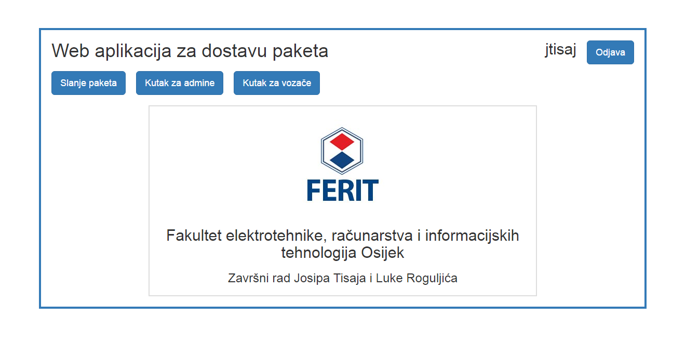

*Sl. 4.1 Početna stranica*

## **4.2 Registracija u sustav**

Registracija u sustav vrši se preko obrasca napisane u HTML-u, a preko ''POST'' metode šalju se podaci u bazu podataka, a kao akcija, preko koje će se poslati ti podaci, postavlja se na ime skripte koja je napisana za registraciju.

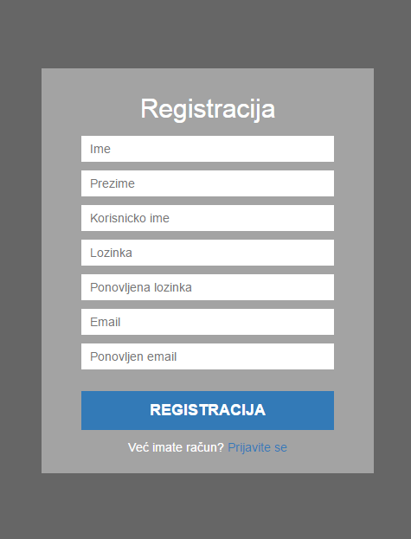

*Sl. 4.2 Obrazac za registraciju*

Prilikom registracije ima nekoliko uvjeta koji moraju biti zadovoljeni da bi se korisnik uspješno registrirao. Kao prvi uvjet postavljen je da korisničko ime poslano iz obrasca za registraciju mora biti pisano alfanumeričkim znakovima, ako uvjet nije zadovoljen onda se ispisuje: *„Unesite Vaše korisničko ime s alfanumeričkim znakovima [A-Z] [a-z] [0-9]“* , a ako je uvjet zadovoljen i korisničko ime napisano alfanumeričkim znakovima, procedura registracije se nastavlja i vrši se provjera postojanja korisničkog imena u tablici u kojoj su upisani svi korisnici koji su prethodno registrirani. Taj se postupak vrši tako da se MySQL naredbom odabere red u kojem je korisničko ime jednako korisničkom imenu koje je predano preko obrasca i onda se prebrojava broj redova gdje postoji to korisničko ime. Broj redova mora biti jednak nuli, a ako nije jednak nuli, znači da to korisničko ime postoji i vraća korisnika nazad na početnu stranicu da se ponovno proba registrirati. Nakon toga, ako je uvjet zadovoljen, također se testira uvjet postojanja e-mail adrese u sustavu, čime se ograničava prijava korisnika “ jedan korisnik jedan e-mail“. Ako je e-mail koji je upisan u formi prvi koji bi se upisivao u tablicu s korisnicima, nastavlja se procedura registracije i kao zadnji uvjet postavljen je da ponovljena e-mail adresa mora biti jednaka prvotno upisanoj adresi te ponovljena lozinka mora biti jednaka prvotno upisanoj lozinki. Konačno se skidaju oznake s upisanih vrijednosti radi sprječavanja nekakvih pokušaja ometanja sustava i onda se upisuju podatci iz obrasca u tablicu s korisnicima pomoću MySQL naredbe „INSERT INTO“. Prikazano na slici 4.2.

## **4.3 Prijava u sustav**

Prijava u sustav se također vrši preko obrasca koja ima samo tri elementa: korisničko ime, zaporka i dugme za pokretanje skripte za prijavu u sustav. U obrazac korisnik unosi korisničko ime i zaporku. Nakon što je to učinio korisnik, klikom na gumb za pokretanje prijave u sustav, pokreće skriptu koja provjerava postoji li red u tablici s korisnicima koji ima vrijednosti atributa „username“ i atributa „password“ jednake vrijednostima koje je unio. Ako je to slučaj i ako je broj takvih redova jednak jedan, onda se korisnik uspješno prijavio na sustav i otvara mu se stranica početna stranice aplikacije. Također se stvara sjednica koja omogućuje korisniku prenošenje podataka o njemu samom kroz stranicu. Prikazano na slici 4.3

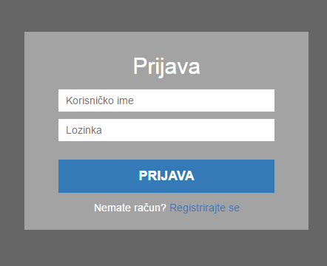

*Sl. 4.3 Obrazac za prijavu*

## **4.4 Odjava iz sustava**

Odjava iz sustava radi se jednostavnim korakom, a to je da korisnik pokretanjem linka za odjavu pokreće skriptu koja uništava sjednicu prijavljenog korisnika i vraća ga link na početnu prijavu u sustav. Prikazano na slici 4.4.

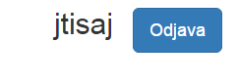

*Sl. 4.4 Odjava iz sustava*

## **4.5 Obrazac za slanje paketa**

U obrascu za slanje paketa može se ući samo kada se korisnik prijavi sa svojima korisničkim imenom (engl. *Username*) i zaporkom (engl. *Password*). Kada korisnik želi naručiti pošiljku, mora popuniti sve što se traži od njega u ovom obrascu. Na dnu ima mogućnost da provjeri povijest svojih narudžbi koje je napravio. Prikazano na slici 4.5.

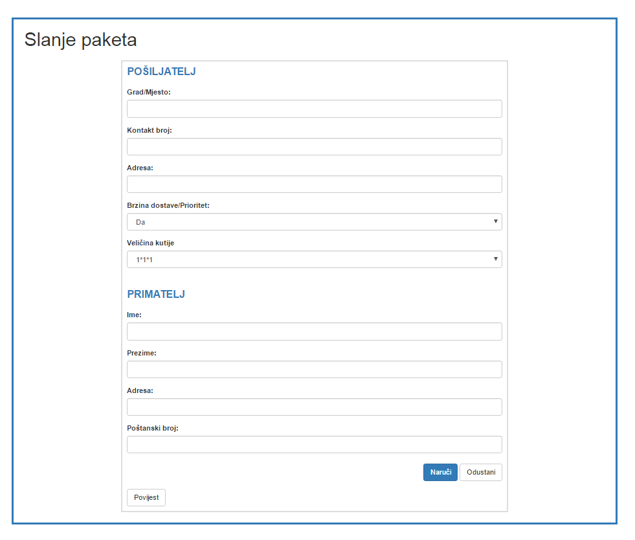

*Sl. 4.5. Obrazac za slanje paketa*

U isječku 4.1 vidimo kako se u HTML-u definiraju neke od standardnih elemenata za izrađivanje web stranice. Kod brzine prioriteta i veličine kutije napravljen je padajući izbornik gdje se može izabrati neke od ponuđenih opcija koje korisniku trebaju da bi naručio svoj paket.

**<h2>**Pošiljatelj**</h2>**

**<div****class=**"form-group"**>**

**<label>**Grad/Mjesto:**</label>**

**<input****class=**"form-control"**type=**"text"**name=**"city"**size=**"25"**maxlength=**"20"**value=**""**/>** **</div>**

**<div****class=**"form-group"**>**

**<label>**Kontakt broj:**</label>**

**<input****class=**"form-control"**type=**"text"**name=**"contact"**size=**"25"**maxlength=**"20"**value=**""**/>** **</div>**

**<div****class=**"form-group"**>**

**<label>**Adresa:**</label>**

**<input****class=**"form-control"**type=**"text"**name=**"adress"**size=**"25"**maxlength=**"100"**value=**""**/>** **</div>**

**<div****class=**"form-group"**>**

**<label>**Brzina dostave/Prioritet:**</label>**

**<select****name=**"priority"**class=**"form-control"**>**

**<option****value=**"Da"**>**Da**</option>**

**<option****value=**"Ne"**>**Ne**</option>**

**</select> </div>**

**<div****class=**"form-group"**>**

**<label>**Veličina kutije**</label>**

**<select****name=**"box_size"**class=**"form-control"**>**

**<option****value=**"sm"**>**1*1*1**</option>**

**<option****value=**"md"**>**2*2*2**</option>**

**<option****value=**"lg"**>**3*3*3**</option>**

**<option****value=**"xl"**>**4*4*4**</option>**

**</select> </div>**

*Isječak 4.1 iz koda za obrazac slanja paketa*

U obrascu za slanje paketa na dnu postoji gumb „Povijest“ gdje korisnik može pogledati sve svoje narudžbe koje je naručivao. Na slici 4.6 vidimo tablicu povijesti narudžbi koje je korisnik naručio te možemo vidjeti da nisu prikazani svi atributi koje korisnik popunjava kada naručuje paket, nego da su u tablici prikazani samo oni bitni atributi koji su važni i dostavljaču paketa.

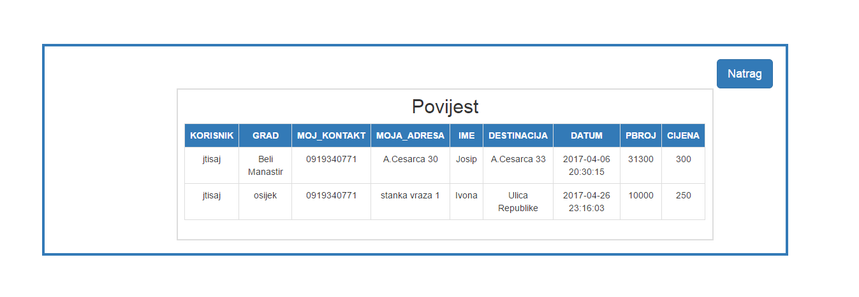

*Sl. 4.6 Povijest narudžbe paketa*

## **4.6 Uvid u aktivnosti korisnika**

Uvid u aktivnosti korisnika omogućava korisniku da otvori povijest svojih narudžbi sa svim relevantnim podacima o narudžbama. Funkcija, koja omogućuje korisniku da pristupi svojim narudžbama, je realizirana tako da kada korisnik klikne na gumb za ispis povijesti narudžbi, on zapravo pokreće skriptu koja u sebi sadrži upit (*eng. Query*) napisan MySQL jezikom. Taj upit odabire sve redove iz tablice „orders“ koje imaju vrijednost atributa „username“ trenutno prijavljenog korisnika. Nakon toga se pomoću PHP koda generira tablica u koju će biti upisani svi podatci.

## **4.7 Administracija sustava**

U administraciju sustava pristupa se tako da se na naslovnoj stranici klikne na gumb „kutak za admine“ te prijavi s korisničkim imenom i zaporkom za administratora. Nakon što se prijavi, otvara se novi prozor gdje se može odabrati pregled povijesti svih narudžbi prijavljenih korisnika. Klikom na „zadnja 24h“ možemo vidjeti kontrolu narudžbi unutar 24 sata. Pritiskom na gumb „Odjava“ vraća se na početnu stranicu gdje se potrebno ponovno prijaviti s korisničkim imenom i zaporkom. Prikazano na slici 4.8.

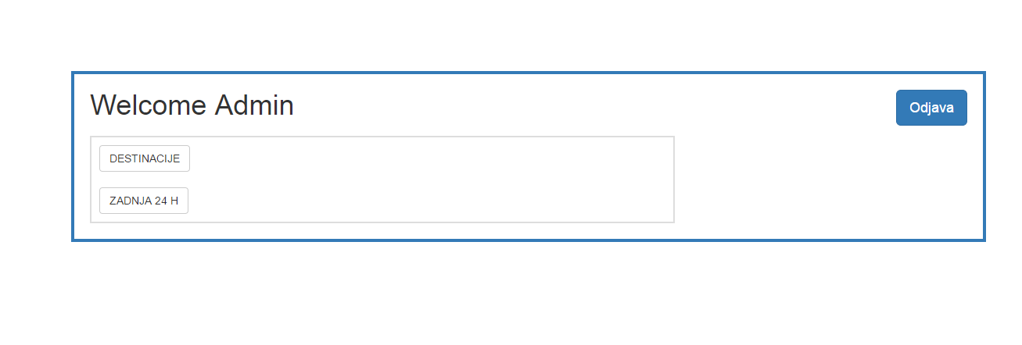

*Sl. 4.8 Prijava u „kutak za admine“*

U bazi podataka administrator može mijenjati, brisati ili dodavati nove atribute koji su potrebni. U tablici na slici 4.9 vidimo gdje administrator može pogledati svu povijest narudžbi.  
U tablici nisu prikazani svi parametri koji se unose pri narudžbi paketa. Uočavamo da su prikazani samo najbitniji parametri.

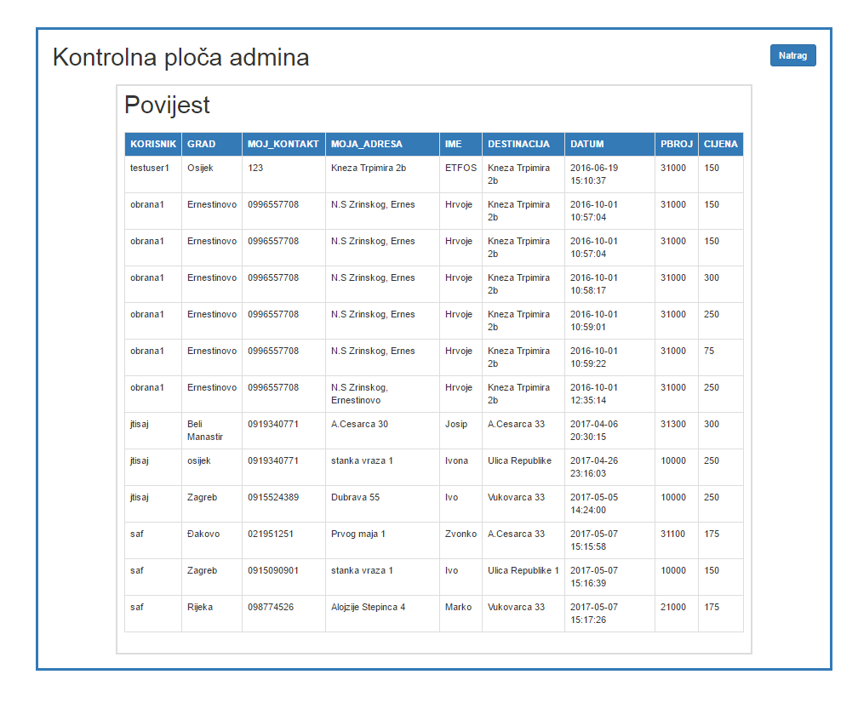

*Sl. 4.9 Tablica povijesti svih narudžbi*

Administrator ima opciju pregleda povijesti narudžbi unutar 24 sata. Tablica je ista kao i prethodna u kojoj je čitava povijest narudžbi, ali razlika je što je u kodu za upit za bazu podataka dodan jedan uvjet koji dohvati one narudžbe koje su kreirane u posljednjih 24 sata. Pritiskom na gumb „natrag“ vraća se na početnu stranicu administratora. Kontrolna ploča administratora unutar 24 sata prikazana je na slici 4.10.

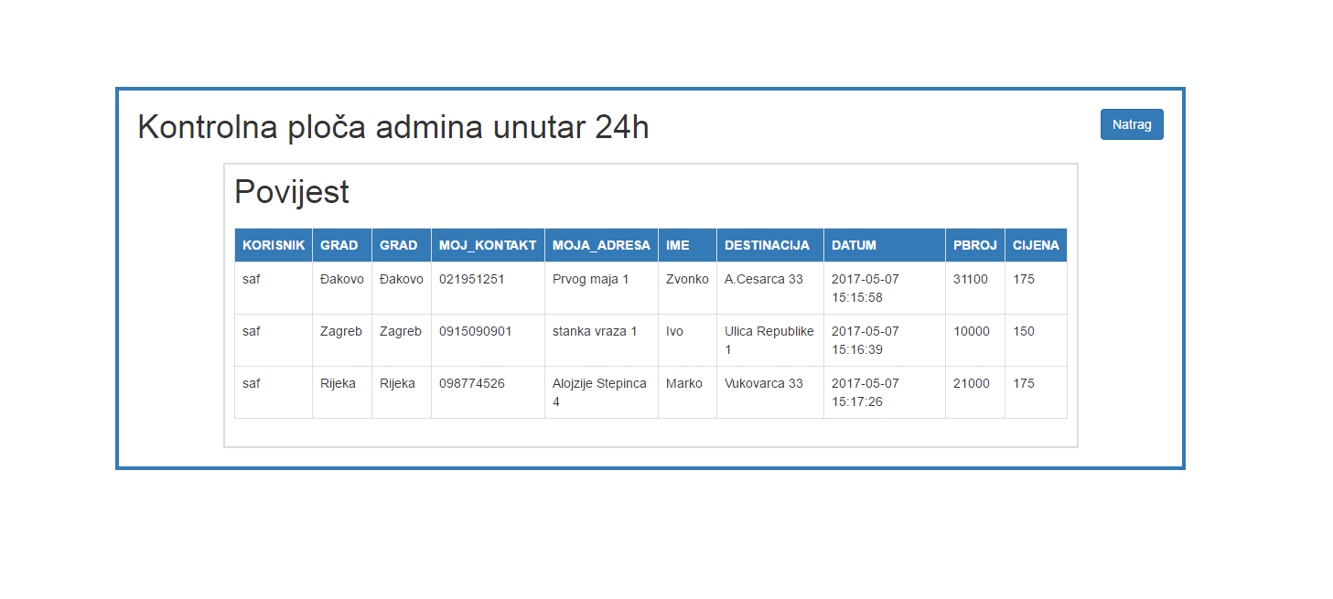

*Sl. 4.10. Kontrolna ploča administratora unutar 24sata*

## **4.8 Kutak za vozače**

Klikom gumba na naslovnoj stranici „kutak za vozače“ te prijavom s korisničkim imenom i zaporkom vozača, otvara se naslovna stranica gdje vozač ima pregled svojih podataka. Na naslovnoj stranici za vozača postoji gumb „destinacije“. Pritiskom na gumb „Odjava“ vraća se na početnu stranicu gdje se potrebno ponovno prijaviti s korisničkim imenom i zaporkom. Prikazano na slici 4.11.

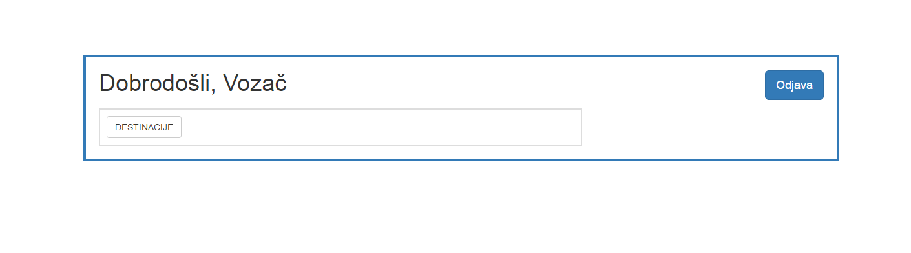

*Sl. 4.11. Prijava u „kutak za vozače“*

Pritiskom na „destinacije“ otvara se tablica gdje vozač ima pregled svih narudžbi koje su zatražene od strane registriranih korisnika. U tablici su navedeni samo najbitniji atributi koji su važni vozaču za njegovu dostavu naručenog paketa. Pritiskom na gumb „natrag“ vraća se na početnu stranicu vozača. Tablica destinacija prikazana je na slici 4.12.

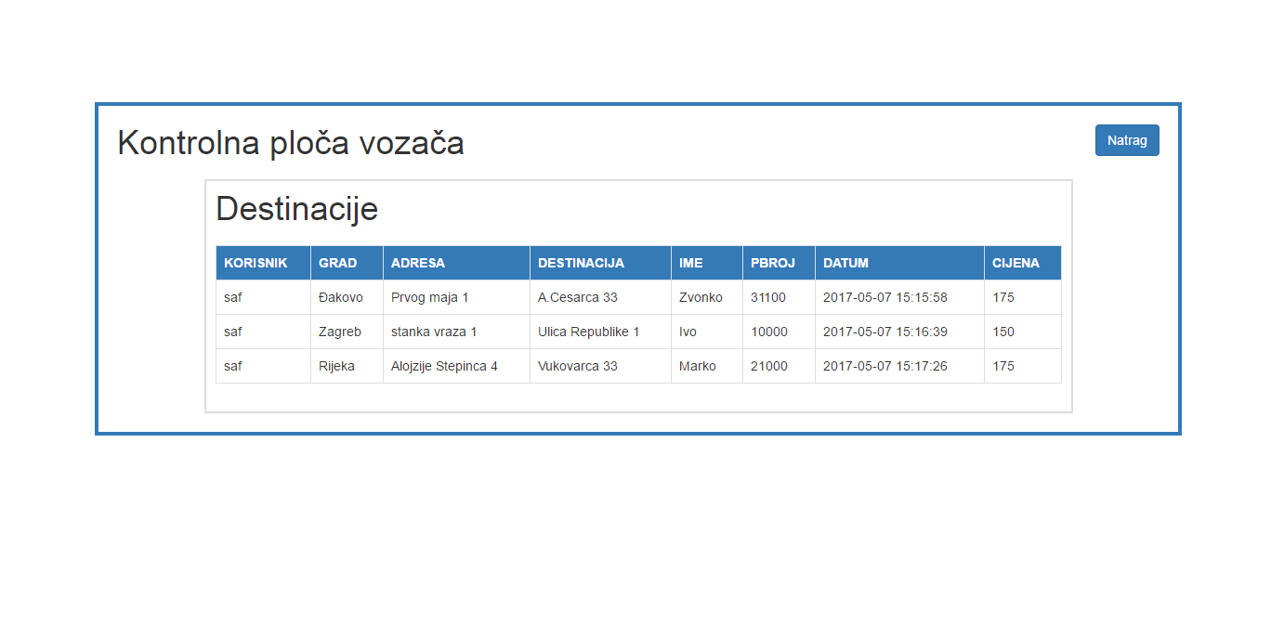

*Sl. 4.12. Kontrolna ploča vozača*

# **4. ZAKLJUČAK**

Web aplikacija za dostavu paketa napravljena je u sklopu završnog rada. Aplikacija je pravljena u dva dijela: klijentski dio i poslužiteljski dio. Klijentski dio služio je registriranim korisnicima omogućiti slanje paketa te sve potrebne obrasce koje korisnik treba popuniti da bi narudžba bila uspješna, a poslužiteljski dio da sve to spoji sa skriptama i bazom podataka. Trenutno aplikacija radi samo na lokalnom poslužitelju jer još nije stavljena na Internet. Moguće ju je pokrenuti samo s programom za korištenje lokalne simulacije tj. XAMPP. Aplikaciju za dostavu paketa može koristiti više korisnika, a sve to radi na jednoj bazi podataka. Aplikacija radi na svim operativnim sustavima.

# **LITERATURA**

[1]  Lukić, Ivica; Köhler, Mirko; Osnove Internet programiranja , Godina izdanja 2011.

[2] <https://hr.wikipedia.org/wiki/CSS> 15.6.2016.

[3] <http://www.w3schools.com/html/> 21.6.2016.

[4] <http://www.w3schools.com/css/default.asp> 26.6.2016.

[5] <http://www.w3schools.com/bootstrap/default.asp> 22.6.2016.

[6] <http://getbootstrap.com/css/> 2.4.2017.

[7] <https://www.phpmyadmin.net/> 10.4.2017.

# **SAŽETAK**

Aplikacija za dostavu paketa putem weba može raditi na bilo kojem operacijskom sustavu tj. kompatibilna je sa svim uređajima. Aplikacija služi isključivo korisnicima koji u današnje vrijeme jako puno koriste online naručivanje i dostavu paketa. Jednostavna je za korištenje i ne zahtjeva nekakvo napredno znanje za rad s aplikacijom. Za klijentski dio koristi se HTML,CSS i Bootstrap dok se za poslužiteljski koristi PHP i baza podataka. Za upravljanje bazom podataka koristi se phpMyAdmin i ugrađen sustav u aplikaciji kojem imaju pristup administratori i vozači.

Ključne riječi: HTML, CSS, Bootstrap, div, obrazac, prijava, odjava, row, baza podataka, XAMPP, phpMyAdmin.

# **ABSTRACT**

Web application for delivery service can work on any operating system, it is compatible with all devices. The application is intended exclusively for users who are currently using a lot of online ordering and package delivering services. The appliaction is easy to use and does not require advanced computer knowledge to use. The client part uses HTML, CSS and Bootstrap while the server uses PHP and a database. The database is managed using phpMyAdmin and an embedded system in an application that is accessed by administrators and drivers.

Keywords: HTML, CSS, Bootstrap, div, form , login, logout, row, database, XAMPP, localhost

# **ŽIVOTOPIS**

Josip Tisaj rođen je 14. prosinca 1994. u Osijeku, s prebivalištem u ulici Augusta Cesarca 30, Beli Manastir. Osnovnu školu završio je u Belom Manastiru, a zvanje Tehničar za računalstvo stekao je u *Prvoj Srednjoj školi Beli Manastir* u Belom Manastiru. Akademske godine 2013./14. upisao je stručni studij Informatike na Fakultetu elektrotehnike, računarstva i telekomunikacija u Osijeku.

Josip Tisaj

--------------------------------

# **PRILOZI**